 | T.C.  AFYON KOCATEPE ÜNİVERSİTESİ  SOSYAL BİLİMLER ENSTİTÜSÜ  MADDİ HATA DİLEKÇESİ | 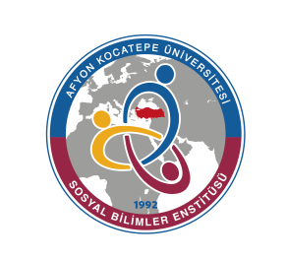
T.C.
AFYON KOCATEPE ÜNİVERSİTESİ
SOSYAL BİLİMLER ENSTİTÜSÜ MÜDÜRLÜĞÜNE

…………………………………………….. Anabilim/Anasanat Dalı, ………………………………… dersinin ……/……/……. tarihinde yapılan sınava ait sınav kağıdımda maddi hata olup olmadığının incelenmesini arz ederim.
Tarih: ……. / ……. / 20

Öğrencinin, Adı, Soyadı ve İmzası

Dersin Adı:
Sınavın Açıklandığı Tarih: ….… /……/ 20…
Alınan Not:

Afyon Kocatepe Üniversitesi Lisansüstü Eğitim-Öğretim ve Sınav Yönetmeliği/ Notlara İtiraz
MADDE 29 – (1) Öğrenciler, lisansüstü derslerinde aldıkları notlara maddi hata yönünden itiraz edebilirler. İtirazlar not ilanından itibaren yedi iş günü içinde yazılı olarak Enstitüye yapılır ve dersi veren öğretim üyesi tarafından incelenir. İtirazlar öğretim üyesinin raporuna istinaden, EABD/EASD kurulunun görüşü üzerine EYK tarafından karara bağlanır.
AKÜ.SBE.FORM.ORT-08

NOT: Bu form öğrenci tarafından doldurularak Enstitüye teslim edilecektir.

